ASSUNTO :. INDICO PARA QUE O DEPARTAMENTO COMPETENTE, REALIZE OPERAÇÃO TAPA BURACOS NA AVENIDA EXPEDITO QUARTIERI, NA ENTRADA DAS CHACARAS YPÊ.

DESPACHO:.

SALA DAS SESSÕES ____/____/_____

PRESIDENTE DA MESA

INDICAÇÃO , DE 2017

SENHOR PRESIDENTE,
SENHORES VEREADORES,

INDICO ao Exmo Senhor Prefeito Municipal para que o departamento competente, que realize operação tapa buracos na Avenida Expedito Quartieri, na entrada das Chácaras Ypê.
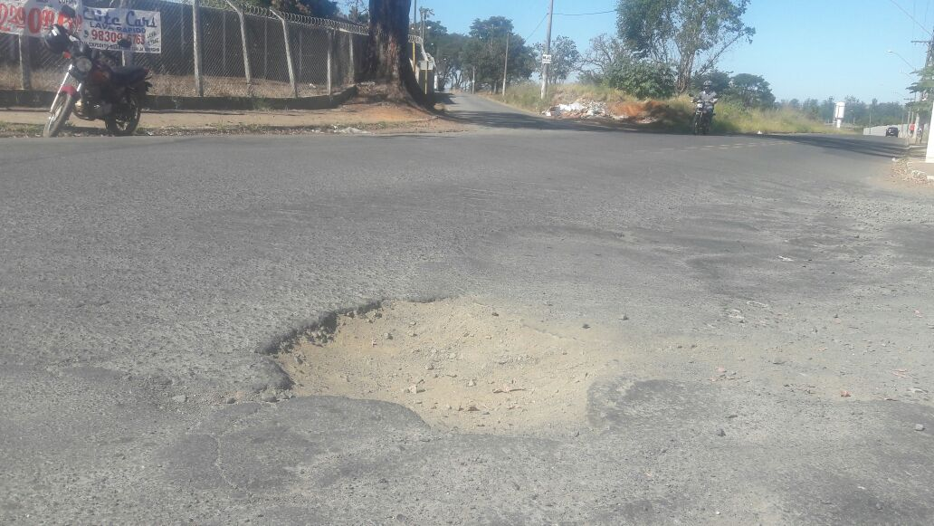

SALA DAS SESSÕES “VEREADOR SANTO RÓTOLLI”, aos 26 de julho de 2017

VEREADOR LUIS ROBERTO TAVARES

